**به نام خدا**

**آزمایش شماره 8 : کنترل روشنایی LED بر اساس فاصله**

**نام درس :** ریزپردازنده

**نام استاد :** استادعباسی

**اعضای گروه :** مبینا فاخته و تارا قاسمی

**ابزار آزمایش**

1. برد آردوینو
2. سنسور آلتراسونیک HC-SR04
3. LED
4. مقاومت
5. سیم‌های رابط
6. برد بورد (Breadboard)

**هدف آزمایش**

هدف از این آزمایش، اندازه‌گیری فاصله با استفاده از سنسور آلتراسونیک و تغییر شدت نور LED بر اساس فاصله‌ی اندازه‌گیری شده است. اگر فاصله کمتر از مقدار مشخصی باشد، شدت روشنایی LED به طور پویا با کاهش فاصله افزایش می‌یابد.

**شرح آزمایش**

در این آزمایش، از سنسور آلتراسونیک HC-SR04 برای اندازه‌گیری فاصله استفاده می‌شود. فاصله محاسبه‌شده از جسم تا سنسور به عنوان ورودی برای LED استفاده شده است. با نزدیک‌تر شدن جسم به سنسور، شدت نور LED افزایش یافته و با دور شدن جسم، شدت نور کاهش می‌یابد. این کار با استفاده از تابع map انجام می‌شود که فاصله اندازه‌گیری شده را به محدوده مناسب برای کنترل شدت نور LED تبدیل می‌کند.

کد به شرح زیر است :

int tring = 9;

int echo = 10;

int led =11;

int duration ;

int dist;

void setup() {

  Serial.begin(9600);

  pinMode(tring , OUTPUT);

  pinMode(echo , INPUT);}

void loop() {

  digitalWrite(tring , LOW);

  delayMicroseconds(2);

  digitalWrite(tring , HIGH);

  delayMicroseconds(10);

  digitalWrite(tring , LOW);

  duration = pulseIn(echo , HIGH);

  dist = (duration / 2) * 0.0343;

  Serial.println(dist);

  if (dist <= 30){

    int m = map(dist , 30 , 4 , 0 , 255);

    analogWrite(led , m);}

  else{

    analogWrite(led , LOW);

  }

  delay(10);

}

**توضیح کد**

tring و echo به ترتیب پین‌های Trigger و Echo سنسور آلتراسونیک هستند.

Led پینی است که LED به آن متصل است.

Duration برای ذخیره مدت زمان رفت و برگشت پالس استفاده می‌شود.

Dist مقدار فاصله محاسبه‌شده را ذخیره می‌کند.

**تابع setup**:

Serial.begin(9600) برای شروع ارتباط سریال استفاده می‌شود.

pinMode(tring, OUTPUT); و pinMode(echo, INPUT); تنظیمات ورودی و خروجی پین‌های سنسور را مشخص می‌کنند.

**تابع loop**:

ارسال پالس به سنسور آلتراسونیک برای اندازه‌گیری فاصله.

محاسبه فاصله بر اساس زمان بازگشت پالس.

چاپ فاصله در سریال مانیتور.

اگر فاصله کمتر یا برابر با 30 سانتی‌متر باشد، از تابع map برای تبدیل فاصله به مقادیر مناسب برای شدت نور استفاده می‌شود.

analogWrite(led, m); برای تنظیم روشنایی LED بر اساس مقدار محاسبه‌شده.

در صورت بیشتر بودن فاصله از 30 سانتی‌متر، LED خاموش می‌شود.

**شماتیک مدار :**

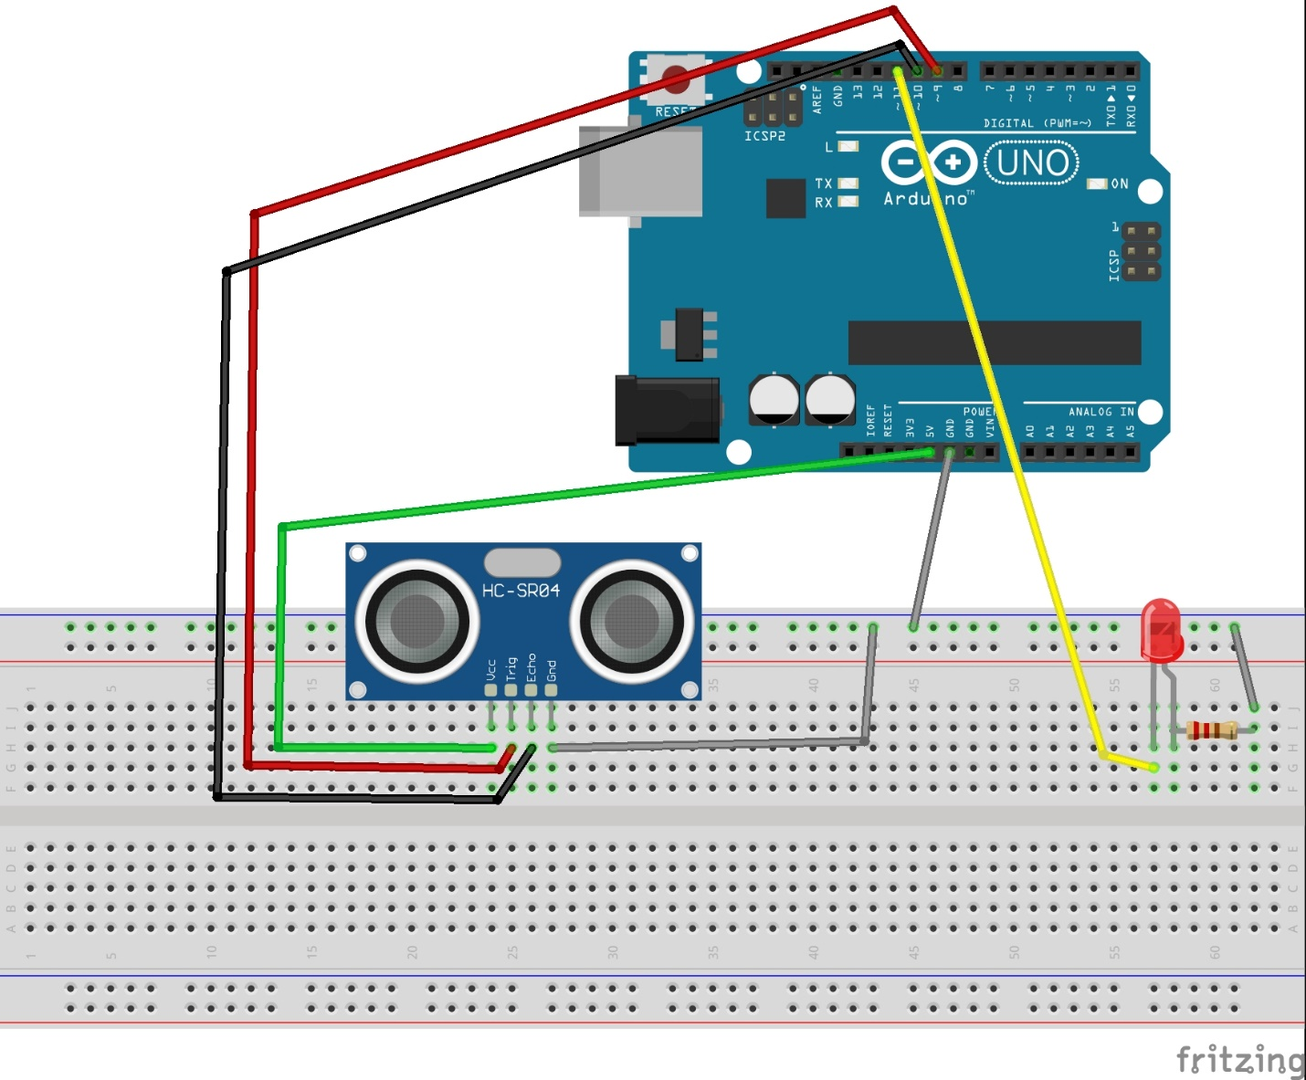

**توضیح مدار :**

همانطور که میبینید در اینجا یک التراسونیک داریم که سر GND آن به زمین سر ECHO به پین 10 و سر TRING به پین 9 و سر VCC به 5 ولت وصل است.

و یک LED داریم که سر کوتاه تر آن به مقاومت و از مقاومت به زمین متصل است تا مقاومت مقدار ولتاژ را کنترل کند و سر بلند تر آن به پین 11 در برد آردوینو متصل میباشد.

**نتیجه‌گیری**

در این آزمایش، با استفاده از سنسور آلتراسونیک توانستیم فاصله جسم را اندازه‌گیری کرده و بر اساس فاصله، شدت نور LED را تنظیم کنیم. این تکنیک می‌تواند در پروژه‌هایی مانند سیستم‌های هشدار دهنده فاصله یا کنترل نور محیطی استفاده شود. همچنین، این آزمایش نشان می‌دهد که می‌توان با استفاده از فاصله‌سنجی، کنترل پویا روی خروجی‌های دیگر مانند LED داشت.